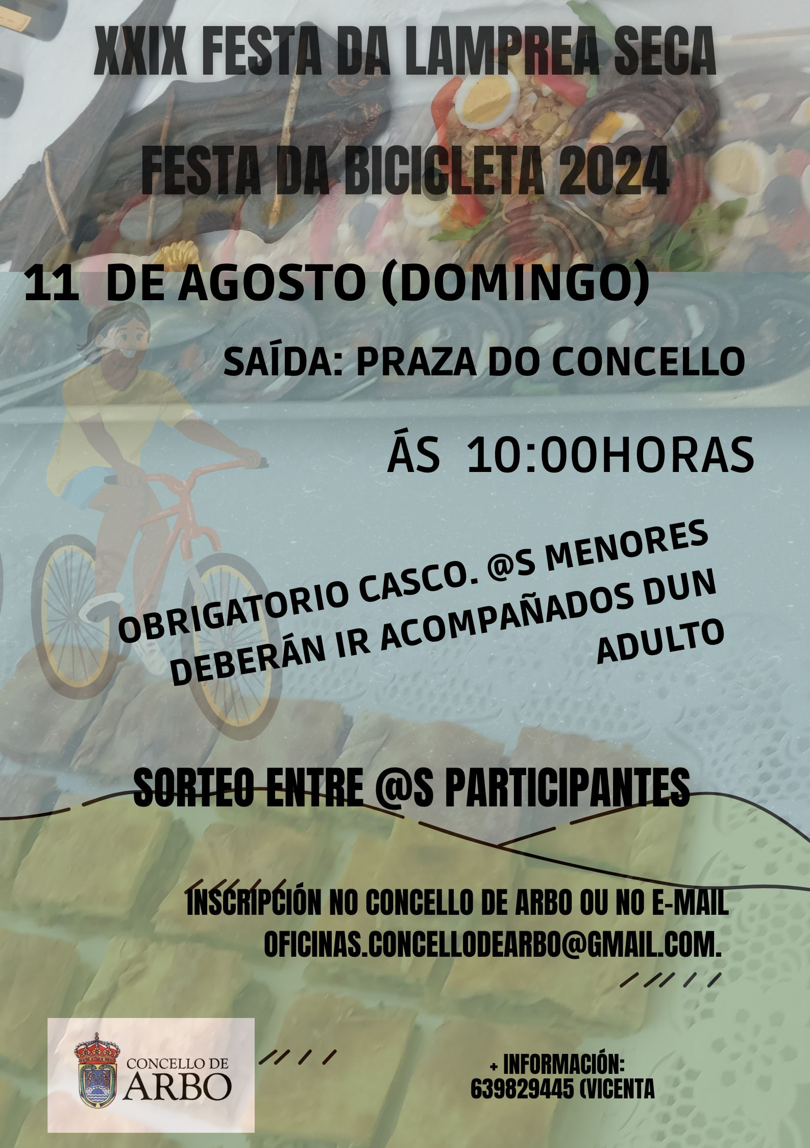
FESTA DA BICICLETA
11 DE AGOSTO
ANO 2024

NOME E APELIDOS PARTICIPANTE
DNI
DIRECCIÓN
TELEFONO
@MAIL

No caso de ser menor de 14 anos. Nome apelidos e DNI

SOLICITA:

- Participar na FESTA DA BICICLETA

No caso de menores indicar que se poderán formalizar as inscricións para maiores de 14 anos. No caso de menores de 14 anos deberán formalizar a inscrición as persoas que teñan a patria potestade, por iso, non fai falta facer dúas solicitudes só indicar esta aclaración.
Arbo, a de _________ de 2024
Asdo.
Sr. Alcalde do Concello de Arbo

Estes datos serán incorporados a un ficheiro titularidade do Concello de Arbo. Informamos que poderán exercer os dereitos de acceso, rectificación, cancelación e oposición establecidos en dita lei a través dun escrito dirixido ao Concello de Arbo.

PROTECCIÓN DE DATOS
Responsable do tratamento | Concello de Arbo
Finalidades do tratamento | Xestionar as solicitudes de inscrición na V ANDAINA DA LAMPREA.
Lexitimación para o tratamento | O cumprimento dunha tarefa en interese público ou o exercicio de poderes públicos segundo en base á Lei 7/1985, de 2 de abril, Reguladora das Bases do Réxime Local, e o consentimento das persoas interesadas
Destinatarios dos datos | As Administracións públicas no exercicio das súas propias competencias
Exercicio de dereitos | As persoas interesadas poderán acceder, rectificar e suprimir os seus datos, así como exercitar outros dereitos ou revocar o consentimento segundo o previsto en https://www.concellodearbo.es/eportal/portal/index.php?id_seccion=573
Máis información e contacto coa persoa delegada de protección de datos | https://www.concellodearbo.es/eportal/portal/?id_seccion=572

